x = พื้นที่(target, ĵ) มาจากไหน?
อธิบายที่มาของสูตร Ratio of Areas ใน Activity "Cramer's Rule as a Ratio of Areas"

จุดเริ่มต้น
ในกิจกรรมนี้ เรามี î (col1) และ ĵ (col2) เป็นเวกเตอร์สองตัว และมี target ที่อยากรู้ว่าต้องใช้ î กับ ĵ อย่างละกี่เท่า (x และ y) บวกกันแล้วถึงจะไปถึง target พอดี หน้าจอจะมีกล่องเล็กสองกล่องชื่อ "for x: (target, ĵ)" และ "for y: (î, target)" ซึ่งแต่ละกล่องคำนวณพื้นที่ของสี่เหลี่ยมด้านขนานรูปหนึ่งขึ้นมา คำถามคือพื้นที่พวกนี้มาจากไหน และทำไมถึงกลายเป็นค่า x, y ได้พอดี

สูตรที่ใช้คำนวณพื้นที่
ในโค้ดของกิจกรรมนี้ พื้นที่ของเวกเตอร์สองตัวคำนวณด้วยฟังก์ชันนี้:
signedArea(v1, v2) = v1.x × v2.y − v1.y × v2.x
นี่คือสูตรเดียวกับสูตร determinant "ad − bc" นั่นเอง เพียงแต่ใส่เวกเตอร์อะไรก็ได้สองตัวเข้าไปแทน a,b,c,d ก็จะได้ "พื้นที่ที่มีเครื่องหมาย" (signed area) ของสี่เหลี่ยมด้านขนานที่เวกเตอร์สองตัวนั้นล้อมไว้

การคำนวณ x: สลับ î ออก ใส่ target แทน
เมื่อจะหาค่า x โค้ดจะเรียกฟังก์ชันนี้:
predX = signedArea(target, col2) / refDet
พูดง่ายๆ คือ เอา target ไปวางแทนที่ î (ตำแหน่งแรก) ส่วน ĵ (col2) ยังอยู่ตำแหน่งเดิม (ตำแหน่งที่สอง) แล้ววัดพื้นที่ของสี่เหลี่ยมด้านขนานรูปใหม่นี้ นี่คือที่มาของชื่อกล่อง "for x: (target, ĵ)" — วงเล็บบอกอยู่แล้วว่าเป็นพื้นที่ของคู่ (target, ĵ) ไม่ใช่คู่ (î, ĵ) แบบเดิม
จากนั้นเอาพื้นที่ที่ได้ไปหารด้วยพื้นที่อ้างอิง (det(M) หรือ area(î, ĵ)) ก็จะได้ค่า x ออกมา
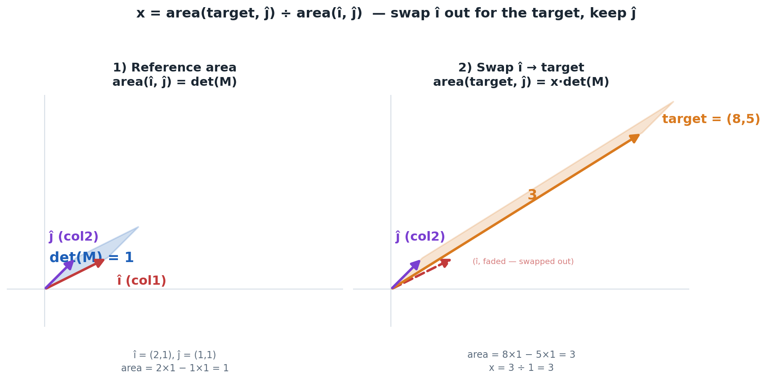
รูปที่ 1: ซ้าย — พื้นที่อ้างอิงจาก î กับ ĵ เดิม (= det(M)) ขวา — สลับ î ออกเป็น target แล้ววัดพื้นที่ใหม่ (target, ĵ) ได้พื้นที่มากกว่าเดิม 3 เท่า

คำนวณด้วยตัวเลขจริง
ใช้ตัวอย่างจากกิจกรรม: î = (2, 1), ĵ = (1, 1), target = (8, 5)
พื้นที่อ้างอิง = area(î, ĵ) = 2×1 − 1×1 = 1 (นี่คือ det(M))
พื้นที่ใหม่ = area(target, ĵ) = 8×1 − 5×1 = 3
x = 3 ÷ 1 = 3
ตัวเลข "3" ที่เห็นในกล่อง mini-canvas ฝั่ง x บนหน้าจอ ก็คือค่า area(target, ĵ) ตัวนี้เป๊ะๆ ก่อนจะหารด้วยพื้นที่อ้างอิงอีกที

ทำไมสูตรนี้ถึงให้ค่า x ได้พอดี (ไม่ใช่เรื่องบังเอิญ)
กุญแจสำคัญคือ target ถูกนิยามไว้ว่า target = x·î + y·ĵ (นี่คือความหมายของการลากหา (x, y) ที่ไปโดนเป้าพอดีในกิจกรรมนี้) เพราะฉะนั้นเราแทนค่า target ด้วยนิยามนี้ในสูตรพื้นที่ได้เลย:
area(target, ĵ) = area(x·î + y·ĵ, ĵ)
= x·area(î, ĵ) + y·area(ĵ, ĵ)
= x·det(M) + y·0
= x·det(M)
บรรทัดสำคัญคือ area(ĵ, ĵ) = 0 เสมอ เพราะสี่เหลี่ยมด้านขนานที่เกิดจากเวกเตอร์ตัวเดียวกันคู่กับตัวมันเอง จะแบนราบเป็นเส้นตรง ไม่มีพื้นที่เลย ส่วน y จึงหายไปจากสมการโดยอัตโนมัติ เหลือแต่ x·det(M) ตัวเดียว
หารทั้งสองข้างด้วย det(M) ก็เหลือ x เดี่ยวๆ — นี่คือเหตุผลที่ "สลับ î ออกเป็น target แล้วหารด้วยพื้นที่อ้างอิง" ให้ค่า x กลับมาได้พอดี ไม่ใช่เรื่องบังเอิญ
สำหรับ y ก็ใช้ตรรกะเดียวกัน เพียงแต่สลับ ĵ ออกเป็น target แทน (โค้ดเรียก signedArea(î, target)) แล้วพจน์ที่หายไปจะเป็น area(î, î) = 0 แทน เหลือ y·det(M) ตัวเดียว

สรุปสั้นๆ
- area(target, ĵ) คือพื้นที่ของสี่เหลี่ยมด้านขนานที่เกิดจากการเอา target ไปแทนที่ î แล้วจับคู่กับ ĵ ตัวเดิม
- คำนวณด้วยสูตรเดียวกับ determinant: signedArea(v1,v2) = v1.x·v2.y − v1.y·v2.x
- พื้นที่นี้เท่ากับ x·det(M) เสมอ เพราะพจน์ y·area(ĵ,ĵ) เป็นศูนย์เสมอ
- หารด้วย det(M) (พื้นที่อ้างอิงจาก î, ĵ เดิม) จึงได้ x กลับมาตรงๆ โดยไม่ต้องแก้สมการเลย

Ref det ช่วยให้เดา ตำแหน่ง ที่จะวางจุดเขียว เพื่อให้ Hit target ยังไง
คำตอบ: ref det เพียงอย่างเดียวช่วยเดาตำแหน่ง (x,y) ที่แน่นอนไม่ได้ครับ — เพราะ ref det = area(î,ĵ) เป็นค่าที่ขึ้นกับ î, ĵ เท่านั้น ไม่เกี่ยวกับ target เลย สองระบบที่มี î, ĵ เหมือนกันเป๊ะ (ref det เท่ากัน) แต่ target คนละตำแหน่ง ก็ต้องการ (x,y) คนละค่ากันอยู่ดี — ref det ไม่มี "ข้อมูลเรื่อง target" ผสมอยู่เลย
สิ่งที่ ref det ช่วยได้จริงๆ (โดยไม่ต้องคำนวณอะไรเพิ่ม) คือให้ความรู้สึกว่า "การลากจะไวหรือหน่วง":
- ถ้า ref det มาก (î, ĵ กางออกกว้าง ไม่ขนานกัน) → (x,y) ที่ต้องใช้จริงมักจะเป็นเลขน้อยๆ เพราะ î, ĵ เองก็ "แรง" พอที่จะพาไปไกลๆ ได้ด้วยตัวคูณน้อยๆ → ลากแล้วขยับ x,y ทีละนิดจะเห็นจุดสีเขียวขยับไม่มากนัก (จูนง่าย)
- ถ้า ref det น้อย (î, ĵ เกือบขนานกัน ใกล้ๆ ศูนย์) → (x,y) ที่ต้องใช้จริงมักจะเป็นเลขเยอะๆ (เพราะ M⁻¹ มีตัวหาร 1/det(M) อยู่ ยิ่ง det เล็ก ยิ่งขยายค่า x,y ให้ใหญ่) → ลากขยับนิดเดียวจุดจะกระโดดไกลมาก (จูนยากกว่าเยอะ) — นี่คือปลายทางสุดโต่งของกรณี det=0 ที่เราคุยกันไปก่อนหน้านี้ (ลากยังไงก็ไปไม่ถึง หรือไปได้ทุกทาง)

พูดง่ายๆ: ref det บอก "ความไว" ของการลาก ไม่ได้บอก "ทิศทาง/ระยะ" ที่ต้องลาก
ส่วนที่บอกทิศทาง/ระยะจริงๆ (ตอบคำถาม "ควรวางจุดตรงไหน") ต้องใช้ พื้นที่อีกสองอันที่ผูกกับ target โดยตรง — area(target,ĵ) กับ area(î,target) ที่อยู่ใน mini-canvas สองอันของ Slide 2 นั่นเอง เพราะสองอันนี้มีตำแหน่งของ target เข้าไปอยู่ในสูตรด้วย (ต่างจาก ref det ที่ไม่มี target อยู่เลย) พอหารด้วย ref det ก็ได้ x, y ที่บอกตำแหน่งชัดเจน — นี่คือเหตุผลที่ Slide 1 (ที่มีแค่ ref det ให้ดู) ยังต้องลากแบบลองผิดลองถูกล้วนๆ แต่ Slide 2 (ที่เพิ่มสองพื้นที่นี้เข้ามา) ถึงเริ่มมี "คำตอบ" ให้เทียบได้

ใช้ตัวอย่างเดิม (î=(2,1), ĵ=(1,1), target=(8,5)) มาหารให้ดูทั้งคู่:
ref det (ตัวหารร่วม ใช้ตัวเดียวกันทั้งสองสูตร):
ref det = area(î, ĵ) = 2×1 − 1×1 = 1
หา x:
area(target, ĵ) = 8×1 − 5×1 = 3
x = area(target, ĵ) ÷ ref det = 3 ÷ 1 = 3
หา y:
area(î, target) = 2×5 − 1×8 = 10 − 8 = 2
y = area(î, target) ÷ ref det = 2 ÷ 1 = 2
ผลลัพธ์: (x, y) = (3, 2) — ตรงกับที่ลากเจอเป๊ะ (จุดสีเขียวที่ทำให้แบนเนอร์ขึ้น "

That's it! (x,y)=(3,2)")
สังเกตว่า ตัวหาร (ref det = 1) เป็นตัวเดียวกันทั้งสองสมการ — เปลี่ยนแค่ตัวตั้ง (พื้นที่ที่มี target ผสมอยู่) เท่านั้น ระหว่าง area(target,ĵ) กับ area(î,target) — นี่คือทั้งหมดที่ต้องทำ ไม่มีการแก้สมการหรือทดลองอะไรเพิ่มเลย แค่หารเลข 2 ครั้ง ก็ได้คำตอบตรงกับที่ลากหาเจอด้วยการลองผิดลองถูก

